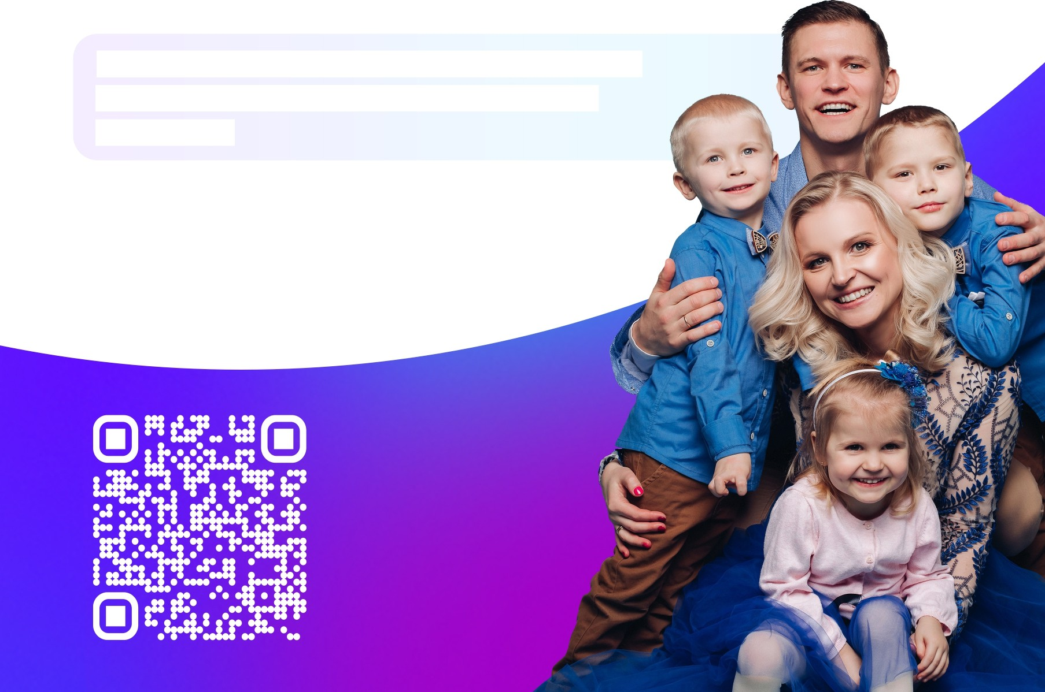
 MOX
П|Э£ЗДОСТОВЛЯЮЩ£ЗГО ТОК\’Ю \’СЛ\’Г\’
Приложение само создаст Цифровой ID,
а затем загрузит уже готовый QR-код с Госуслуг
Теперь подтверждение льготного статуса всегда с вами: в транспорте, музее, магазине, везде,
где это нужно
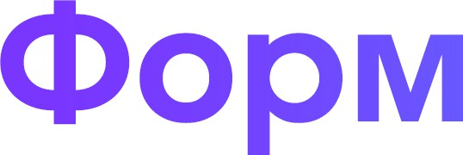
руите

цифровое удостов ›ен е

 ногодетнои сем з MAX

УСЛОВИЯ:
 18+
% подтвержденная учётная запись на портале Госуслуги

смартфон с функцией распознавания лица или отпечатки пальца и NFС-модулем
Сформируйте цифровое удостоверение на Госуслугах
Зарегистрируйтесь в MAX и подтвердите аккаунт
ПОДТВЕРДИТЬ БИОМЕТРИЮ МОЖНО:
- в MAX при помощи загранпаспорта нового образца
- лично в МФЦ или отделении банка,

